МДК.05.01. Теоретические основы обеспечения надёжности систем автоматизации и модулей мехатронньх систем
МДК.05.01.05/01
Показатели надёжности не ремонтируемых систем. 10часов
Теоретические распределения наработки до отказа.
Показатели надёжности ремонтируемых систем, не восстанавливаемых в процессе
применения.
Показатели надёжности ремонтируемых систем, восстанавливаемых в процессе применения.
Ремонтопригодность и готовность технических устройств.
Система планово-предупредительного ремонта (ППР)
Методы испытания на надёжность и статистической обработки опытных данных.

Неремонтируемые системы обусловлены — логикой нецелесообразности ремонта:
a) Затратность ремонта - нет смысла по себестоимости.
б) качества и эргономика ремонта не обеспечит восстановление работоспособности.
в) место нахождение таково, что сервис цент по ремонту предусмотрен и поставить новое или подмену.
г) технология изготовления такова, что инструментарий и запчастей нет.
д) условия эксплуатации приближены к условиям хранения и выход из строя не предусмотрен..
е) моральное устаревание более быстро, чем физический износ.

Надежность определена
а) гарантией сроком эксплуатации (согласно договора)
б) гарантией сроком хранения (в капсуле)
в) условиями эксплуатации (микроклимат соблюден)
г) сроком поставки на замену (сроки поставки устраивают).
д) сервис центром (сервис имеет опыт работы с подобными системами)

Исходя из данных показателей стоит проводить оценку замены неремонтируемых при ППР или по выходу из эксплуатации.

МДК.05.01.05/01

МДК.05.01.05/01

МДК.05.01.05/01
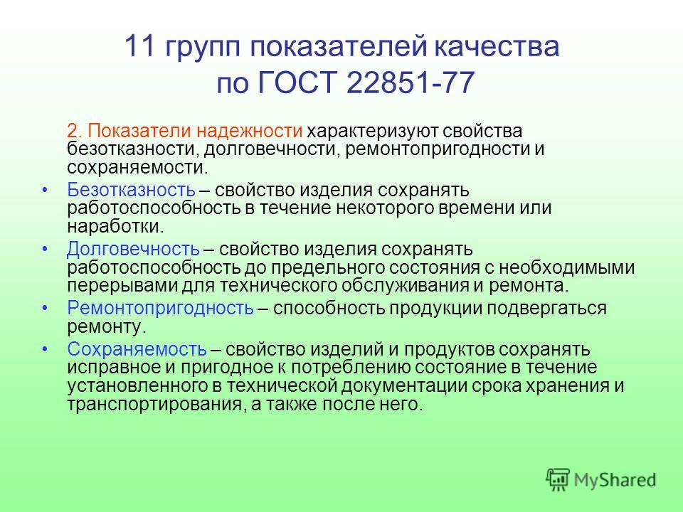

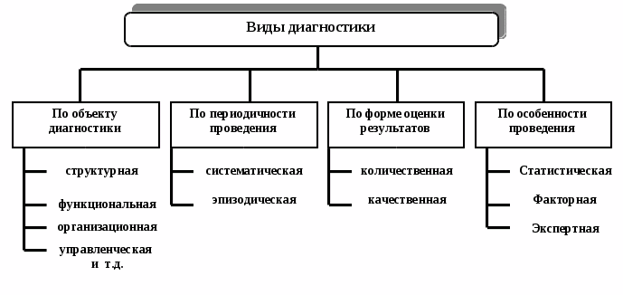
МДК.05.01.05/01

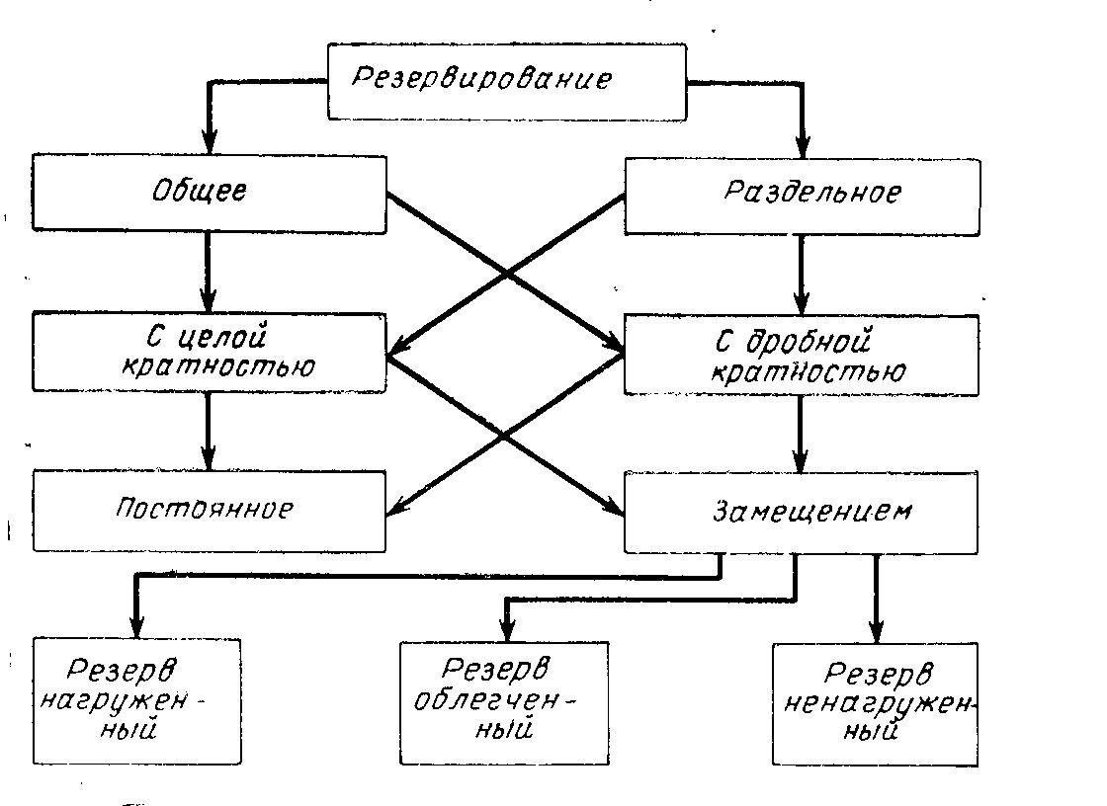
МДК.05.01.05/01

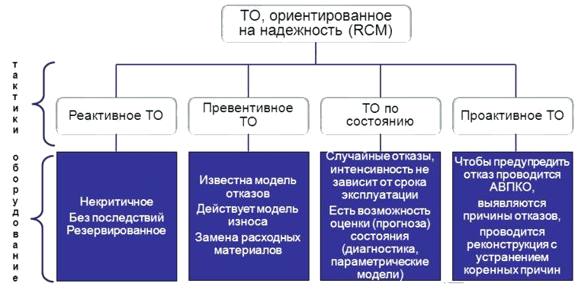

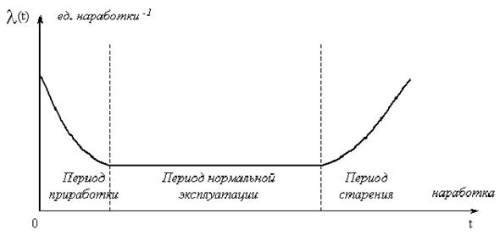

Если за время приработки не сломалось, то значит будет работать до старения.
Если сломалось во время приработки, то нет гарантии на работу в длительный срок…

Неремонтируемые изделия если наработка на отказ их меньше необходимого срока то обязательно резервируются .

Резервирование обеспечивает возможность форсажной (предельной) эксплуатации.
При отсутствии резерва и повышенном износе обеспечиваются режимы с низкими интенсивностями эксплуатации..

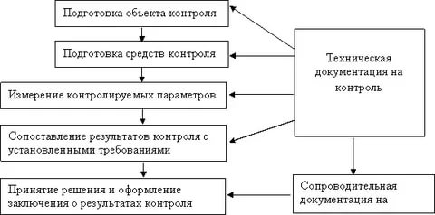

при проведении изысканий проходят этапы оценки состояния неремонтируемого изделия..

неремонтируемые системы должны
а) резервироваться
б) заменятся на ППР или в указанное время
в) наличие поставки подобных систем..

МДК.05.01.05/01

P(t)=1-Q(t) = > безотказность работы = 1 — вероятность отказов.
P(0)=1 - надежность в гарантийный срок.
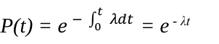
ВЕРОЯТНОСТЬ
БЕЗОТКАЗНОЙ
РАБОТЫ

λ =∆n/(N∆)∆t=n/(dNdt) - это интенсивность отказов.
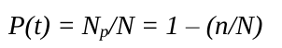

N- ЧИСЛО ЭЛЕМЕНТОВ.
n- число отказов

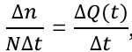
≈f(t)

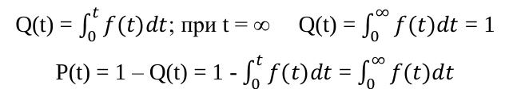
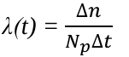
Вероятности отказов и безотказной работы в функции плотности f(t) выражаются зависимостями
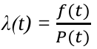

интенсивность отказов

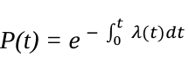

вероятность безотказной работы.

Распределение имеет два независимых параметра: математическое ожидание
m t и среднее квадратическое отклонение S. Значение параметров m t и S
оценивают по результатам испытаний по формулам
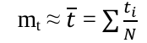
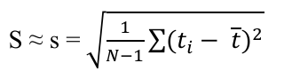

где t и s — оценки математического ожидания и среднего квадратического
отклонения.
Иногда удобнее оперировать с дисперсией D = S² .

МДК.05.01.05/01

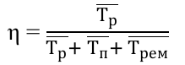

Коэффициент технического использования

где Тр Тп Трем - среднее значение наработки, простоя, ремонта.

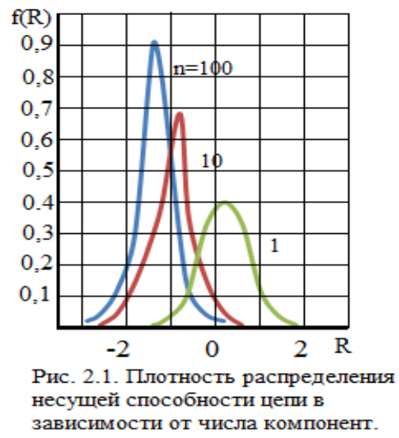

МДК.05.01.05/01

МДК.05.01.05/01

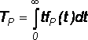, 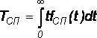.2) Гамма-процентный ресурс или срок службы, который имеют и превышают в среднем определенное число γ - процентов изделий Tрγ, Tслγ:
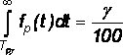, 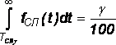.
3) Медианный ресурс или срок службы Трм, Тслм:
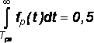,
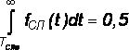.
4. Комплексные показатели надежности.
Показатели, зависящие более чем от одного свойства, называются комплексными. Чаще всего комплексные показатели отражают два свойства надежности: безотказность и ремонтопригодность. К таким показателям относятся:
−€€€€€€€€ функции готовности и простоя;
−€€€€€€€€ коэффициенты готовности и простоя;
−€€€€€€€€ коэффициент технического использования;
−€€€€€€€€ коэффициент оперативной готовности.
Функция готовности Кг(t) - вероятность того, что в любой произвольный момент времени система будет находиться в работоспособном состоянии.
Функция простоя Кп(t) - вероятность того, что в произвольный момент времени система будет находиться в неработоспособном состоянии:
Кп(t) = 1 - Кг(t).
Функции готовности и простоя с течением времени эксплуатации стремятся к стационарному значению (рис.1.10). Предельное значение функции готовности называется коэффициентом готовности, а функции простоя – коэффициентом простоя:
,
.

МДК.05.01.05/01

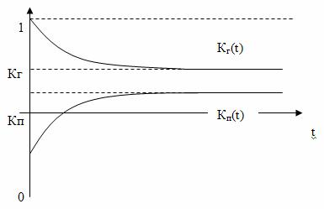
Рис. 1.10. Характер изменения функций Кг(t) и Кп(t)
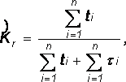
Коэффициент готовности можно определить по статистическим данным:
где ti - наработка на отказ;
τi - время восстановления после i-го отказа;
n - число отказов за рассматриваемый период.
Если разделить числитель и знаменатель правой части на n, то получим
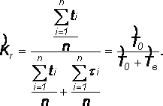
При n→∞:
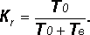
Аналогично определяется коэффициент простоя
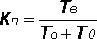,
.

МДК.05.01.05/01

ГОСТ 27.002-89 дает уточненное определение коэффициента готовности, который определяется, как вероятность в произвольный момент времени застать систему в работоспособном состоянии, кроме периодов, предусмотренных на плановое техническое обслуживание и ремонт. Наряду с коэффициентом готовности, рекомендуется использовать коэффициент технического использования
МДК.05.01.05/01

Кти.
Коэффициент технического использования - отношение математического ожидания нахождения системы в работоспособном состоянии к сумме математических ожиданий нахождения системы в работоспособном состоянии и в неработоспособном с учетом плановых и неплановых перерывов.
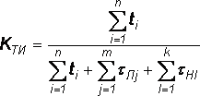.
где tпi - время планового простоя, tнi - время непланового.
Довольно широкое распространение получил еще один комплексный показатель надежности, который называется коэффициентом оперативной готовности Ког:
.
Коэффициент оперативной готовности определяет вероятность безотказного функционирования системы при выполнении ожидаемой задачи. По Ког – вероятность того, что система окажется в работоспособном состоянии в произвольный момент времени, кроме планируемых периодов, в течении которых применение системы по назначению не предусматривается, и, начиная с этого момента будет работать безотказно в течение заданного интервала времени tог.
1. Показатели безотказности невосстанавливаемых систем.
Показатели безотказности
В качестве случайной величины T примем наработку до отказа (единственного для систем данного класса). Считаем, что нам известна функция распределения F(t), которая в данном случае будет называться функцией вероятности отказа Q(t), т.е.: 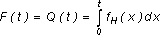.
Важнейшим количественным показателем безотказности служит функция вероятности безотказной работы в течение заданного времени t: 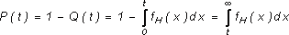.
Графики, дающие представление о характерах изменения функций P(t) и Q(t), представлены на рисунке:
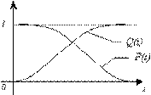
Плотность распределения вероятностей как показатель безотказности невосстанавливаемых систем принимает смысл плотности распределения наработки на отказ fH(t), а интенсивность β(t) принимает смысл функции интенсивности отказов λ(t):
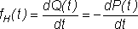. 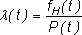 .
МДК.05.01.05/01
МДК.05.01.05/01

Между функциями P(t) и λ(t) существует взаимосвязь: 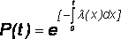.
Взаимосвязь между функциями fH(t) и λ(t) можно определить из соотношения: 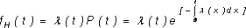.
Если одна из четырех функций известна, то остальные три можно вычислить по формулам, приведенным в таблице.
Удобный и наглядный физический смысл имеет показатель "средняя наработка на отказ", который равен математическому ожиданию времени исправной работы до первого отказа:
.
Свойства функции безотказной работы P(t):
1.При t=0, P(t)=1 , т.е. в нулевой момент времени система будет работоспособна.
2. P(t) — монотонно убывающая функция во времени.
3.При t→∞, P(t) → 0.
Определяемый показатель | Заданный показатель
Определяемый показатель | Q(t) | P(t) | fn(t) | λ(t)
Вероятность отказа Q(t) | — | 1 – P(t) | 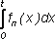 | 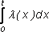
Вероятность безотказной работы P(t) | 1 – Q(t) | — | 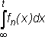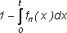 | 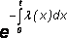
Плотность распределения наработки на отказ fn(t) |  | 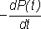 | — | 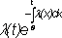
Интенсивность отказов λ(t) | 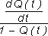 | 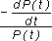 | 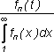 | —
Условные показатели безотказности
На практике часто требуется определить показатели безотказности при том условии, что элемент, проработавший время t1, будет безотказно работать в течение промежутка времени от t1 до t2 (t2>t1). В этом случае основные показатели находятся как условные вероятности. Условная вероятность безотказной работы в течение наработки τ = t2 - t1 (рис. 1.7) при условии, что система безотказно проработала от 0 до t1, равна:
МДК.05.01.05/01

МДК.05.01.05/01

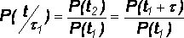.
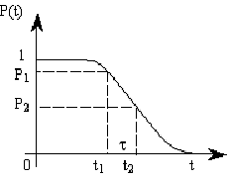
График условной вероятности работы системы
Условная вероятность отказа равна: 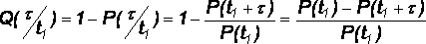 .
Условная интенсивность отказа равна:
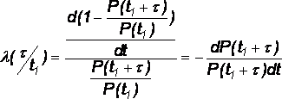 .
Условная наработка на отказ равна:
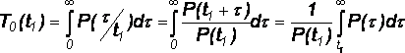
2. Показатели безотказности восстанавливаемых систем.
Восстанавливаемые системы имеют поток отказов и периодически подвергаются воздействию системы технического обслуживания и ремонта. (рис.1.9), где
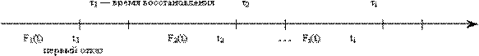
Процесс эксплуатации
ti — i-ая наработка на отказ.
τi — i-ое время восстановления после i-ого отказа
МДК.05.01.05/01

Случайную величину длительности безотказной работы между соседними периодами восстановления системы можно характеризовать функцией распределения длительности безотказной работы между окончанием восстановления после (i-1)-го отказа и моментом наступления i-го отказа Fi(t). Тогда показатель Qi(t) = Fi(t) будет означать вероятность наступления отказа системы за промежуток времени t после окончания (i-1)-го восстановления. Вероятность безотказной работы с момента
окончания (i-1)-го восстановления за период t: . 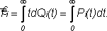.

Средняя наработка на отказ за интервал времени от момента окончания (i-1)-го восстановления до
МДК.05.01.05/01

наступления i-го отказа: Toi
Перечисленные показатели можно назвать локальными. Они характеризуют безотказность в интервалах времени между двумя соседними отказами. Частным случаем локальных показателей безотказности восстанавливаемых систем будут показатели безотказности невосстанавливаемых систем, если рассматривать свойства безотказности до первого отказа ; ; и т.д.
Для общего случая, который учитывает все отказы за интервал времени t, используются общие показатели безотказности, в частности ведущая функция потока отказов Ω(t) (математическое ожидание случайного числа отказов за время t): , где М – математическое ожидание; N(t) – случайное число отказов.
Следующий общий показатель безотказности - параметр потока отказов (среднее значение количества отказов в единицу времени за рассматриваемый интервал времени - имеет вид 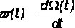.
Справедливо обратное соотношение 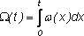.
Наглядной характеристикой восстанавливаемых систем является среднее значение параметра потока отказов за рассматриваемую наработку TP: 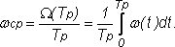
Среднюю наработку между отказами восстанавливаемого изделия характеризует показатель Т: 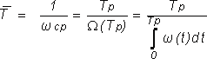. Предел параметра потока отказов 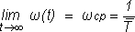.
Показатель ω(t) связан с показателями невосстанавливаемых изделий f(t) и λ(t) неравенством .
Если случайные величины наработки между отказами одинаково распределены и независимы (одинаковые законы распределения случайной величины наработки между отказами), т.е. F1(t) = F2(t) = … = Fk(t), то ω(t) связан с плотностью распределения наработки между отказами f(t) уравнением возобновления 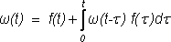.
В некоторых случаях удобно искать решение преобразованием Лапласа: 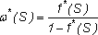,
Где 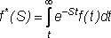.

МДК.05.01.05/01

Если функция распределения наработки между отказами подчиняется экспоненциальному закону распределения, то расчет значительно упрощается.
3. Показатели сохраняемости, ремонтопригодности, долговечности.
Показатели сохраняемости
Определение свойств сохраняемости аналогично определению свойств безотказности с тем лишь различием, что они относятся к разным условиям: свойство безотказности характеризует рабочие эксплуатационные условия, а свойство сохраняемости – нерабочие условия (хранение и транспортировка). Показатели сохраняемости аналогичны показателям безотказности. Однако вычислять их нужно не через функции fн(t) и Q(t), а через законы распределения длительности безотказного хранения fхр(t) и Fхр(t).

Срок сохраняемости – календарная продолжительность хранения или транспортировки изделия, в течение и после которой сохраняются значения показателей безотказности, долговечности и ремонтопригодности в установленных пределах.
Из всего множества показателей сохраняемости наиболее часто в технической документации используют только два: средний срок сохраняемости и гамма-процентный срок сохраняемости.
Средний срок сохраняемости — математическое ожидание случайной величины хранения до отказа:
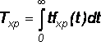.
Гамма-процентный срок сохраняемости — срок сохраняемости, который достигается объектом с вероятностью γ выраженной в процентах Tхрγ.:
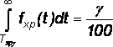 .
Рекомендуются значения γ = 90; 95 и 98%. Кроме того, применяют еще и медианный срок сохраняемости при γ = 50% Tхрμ:
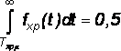.
Показатели ремонтопригодности
Свойство ремонтопригодности в принципе можно определять, как и все остальные свойства надежности, через соответствующие показатели, которые определяются через законы распределения длительности восстановления fв(t) и Fв(t).
Из всей номенклатуры предлагаемых показателей для характеристики свойства ремонтопригодности применяют следующие:
-интенсивность восстановления
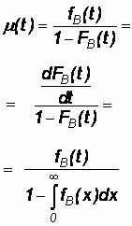
-среднее время восстановления
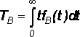
-и вероятность восстановления за заданное время
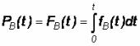
Показатели долговечности
В качестве случайных величин, характеризующих долговечность технических систем, применяют две:
-ресурс - наработка системы до списания выраженная во временных единицах измерения без учета простоев;
-срок службы - календарная продолжительность службы объекта до его списания.
Считаются известными законы распределения случайной величины ресурса fр(t) и Fр(t) или случайной величины срок службы fсл(t) и Fсл(t). Рассмотрим наиболее употребимые показатели долговечности.
1) Средний ресурс или средний срок службы – математическое ожидание средней величины ресурса или срока службы совокупности изделий одного типа и исполнения:

МДК.05.01.05/01

